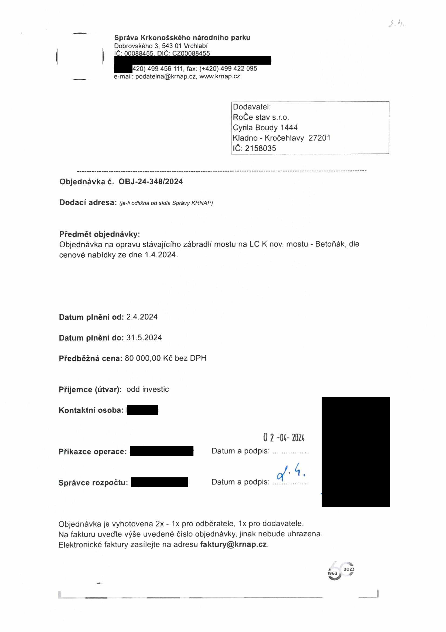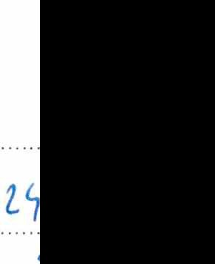

Správa Krkonošského národního parku
Dobrovského 3, 543 01 Vrchlabí IČ: 00088455, DIČ: CZ00088455

20) 499 456 111, fax: (+420) 499 422 095
e-mail: podatelna@krnap.cz, www.krnap.cz

Dodavatel: RoČe stav s.r.o.
Cyrila Boudy 1444
Kladno - Kročehlavy 27201 IČ: 2158035

Objednávka č. OBJ-24-348/2024

Dodací adresa: (je-U odlišná od sídla Správy KRNAP)

Předmět objednávky:
Objednávka na opravu stávajícího zábradlí mostu na LC K nov. mostu - Betoňák, dle cenové nabídky ze dne 1.4.2024.

Datum plnění od: 2.4.2024

Datum plnění do: 31.5.2024

Předběžná cena: 80 000,00 Kč bez DPH

Příjemce (útvar): odd investic

Kontaktní osoba:

0 2 -04- 2024
Příkazce operace: Datum a podpis:...............

Správce rozpočtu: Datum a podpis:

Objednávka je vyhotovena 2x - 1x pro odběratele, 1x pro dodavatele.
Na fakturu uveďte výše uvedené číslo objednávky, jinak nebude uhrazena. Elektronické faktury zasílejte na adresu faktury@krnap.cz.

v
A 2023

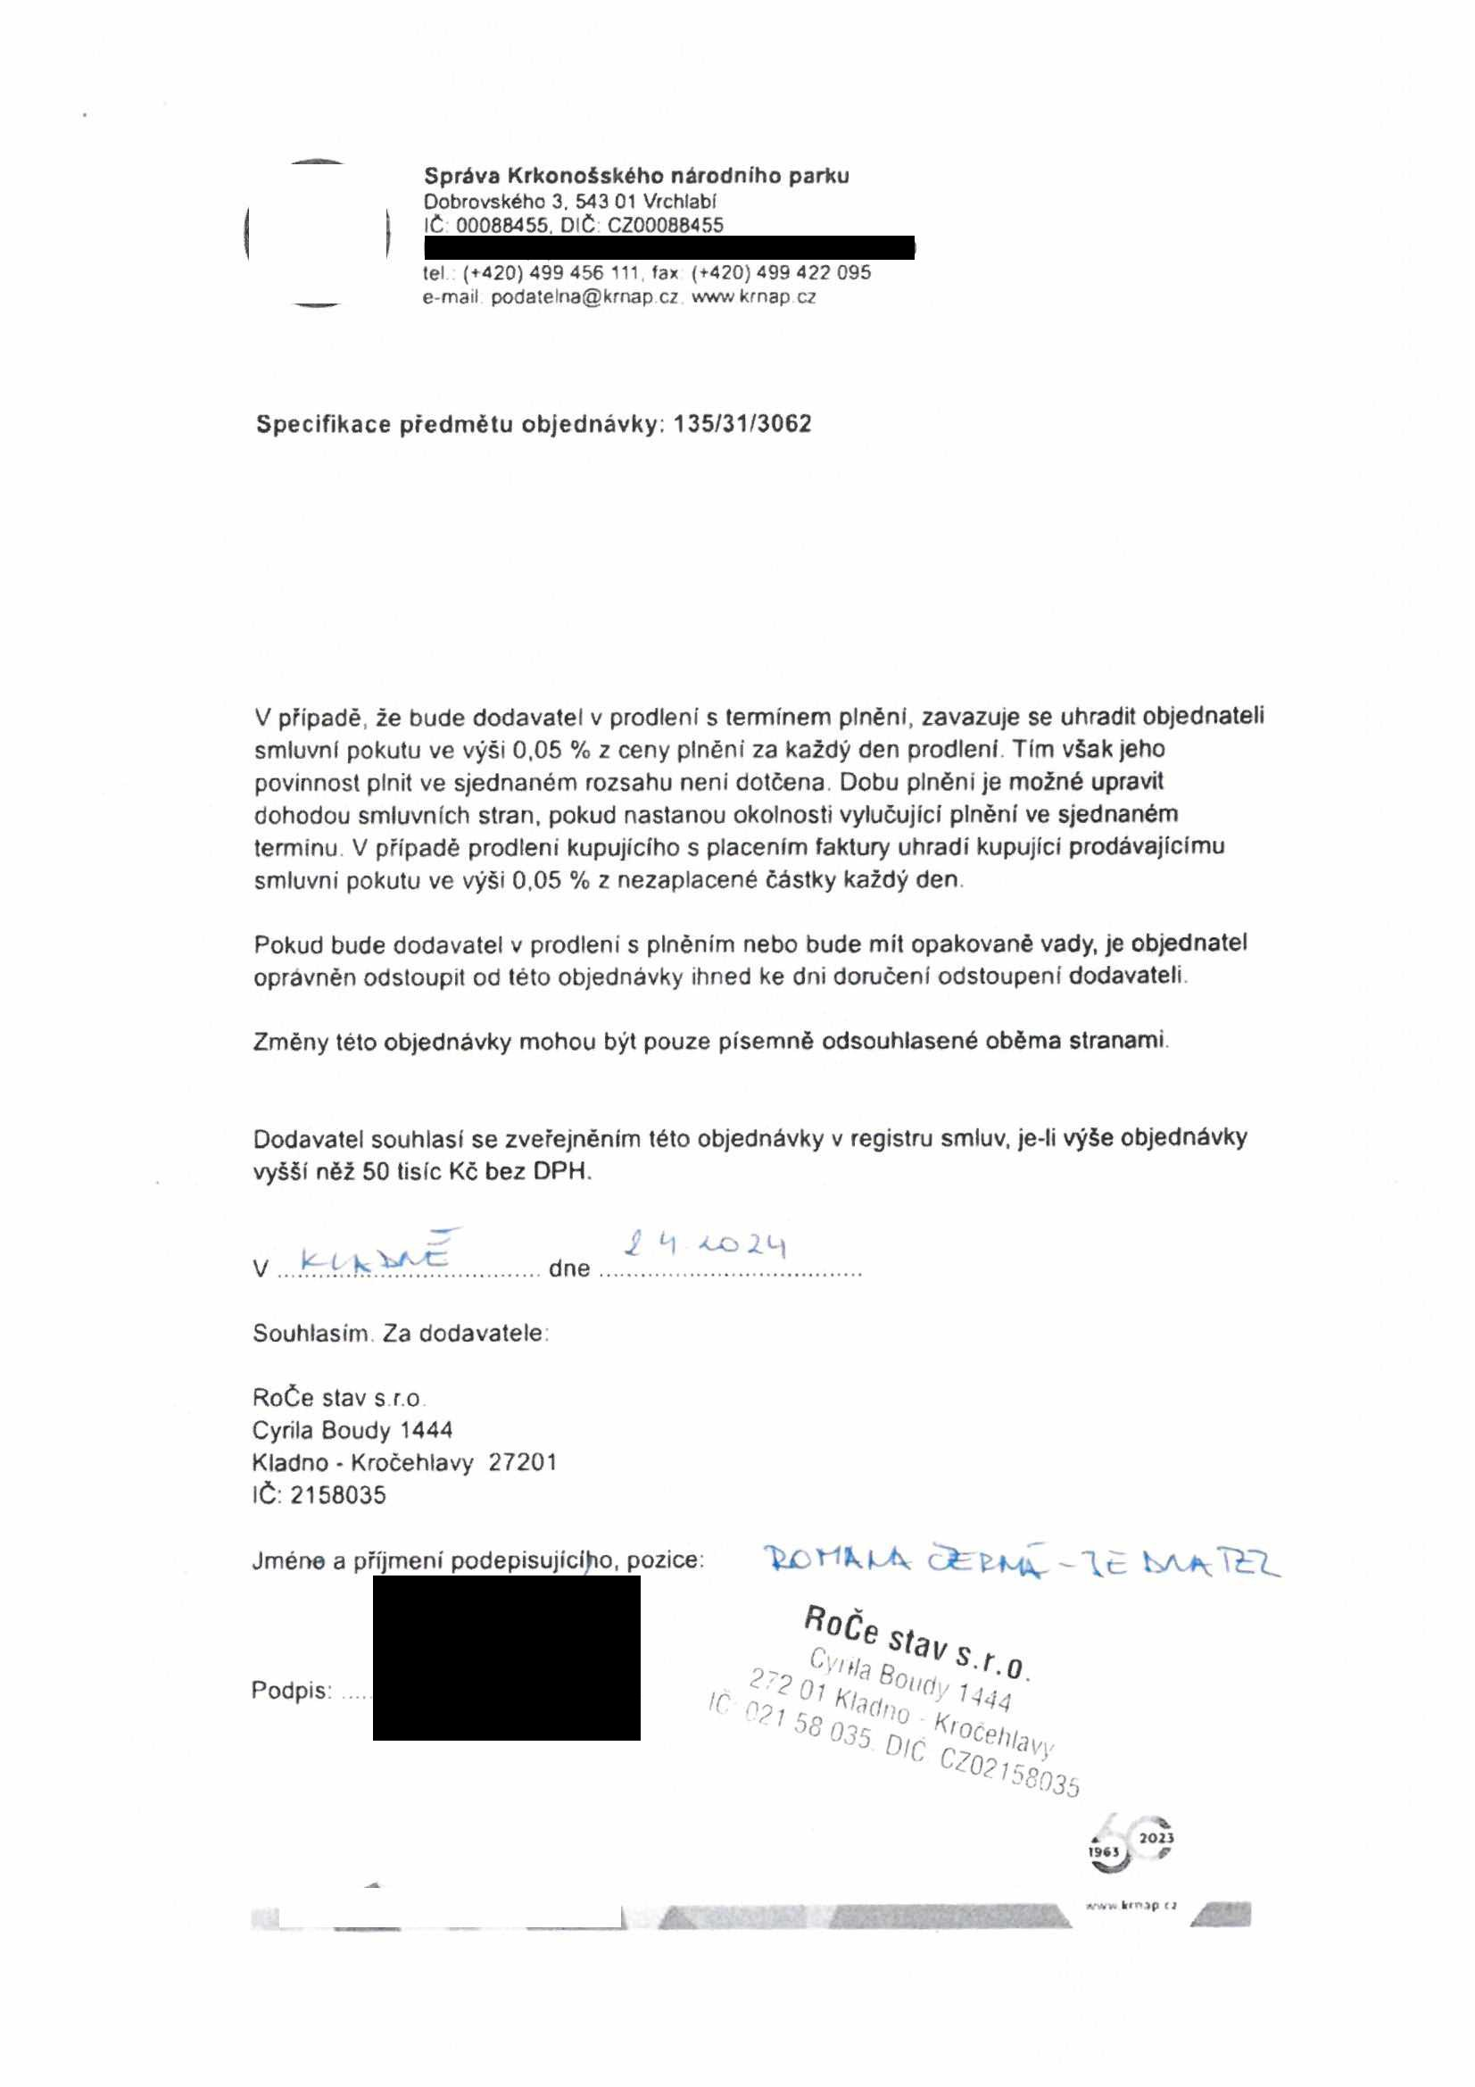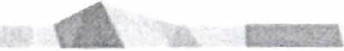

Správa Krkonošského národního parku
Dobrovského 3 , 54 3 01 Vrchlabí IČ 00088455. DIČ CZ00088455

tel (-*420) 499 456 111, fax (+420) 499 422 095
e-mail podatelna@krnap c2 www krnap cz

Specifikace předmětu objednávky: 135/31/3062

V případě, že bude dodavatel v prodleni s termínem plněni, zavazuje se uhradit objednateli smluvní pokutu ve výši 0.05 % z ceny plněni za každý den prodlení Tím však jeho povinnost plnit ve sjednaném rozsahu neni dotčena Dobu plněni je možné upravit dohodou smluvních stran, pokud nastanou okolnosti vylučující plnění ve sjednaném terminu V případě prodleni kupujícího s placením faktury uhradí kupující prodávajícímu smluvní pokutu ve výši 0.05 % z nezaplacené částky každý den

Pokud bude dodavatel v prodleni s plněním nebo bude mít opakované vady, je objednatel oprávněn odstoupit od této objednávky ihned ke dni doručení odstoupeni dodavateli

Změny této objednávky mohou být pouze písemně odsouhlasené oběma stranami

Dodavatel souhlasí se zveřejněním této objednávky v registru smluv, je-li výše objednávky vyšší něž 50 tisíc Kč bez DPH.

i L\ U) 24
v ... dne...........................
Souhlasím Za dodavatele RoČe stav s r.o
Cyrila Boudy 1444
Kladno - Kročehlavy 27201 IČ: 2158035

Jméně a příjmení podepisujícího, pozice: ■feOrffcl+A -\c:

oc:'ZB°^ SCo
Podpis: 1C U44

* 202}
’O '

mt> ktn»p n

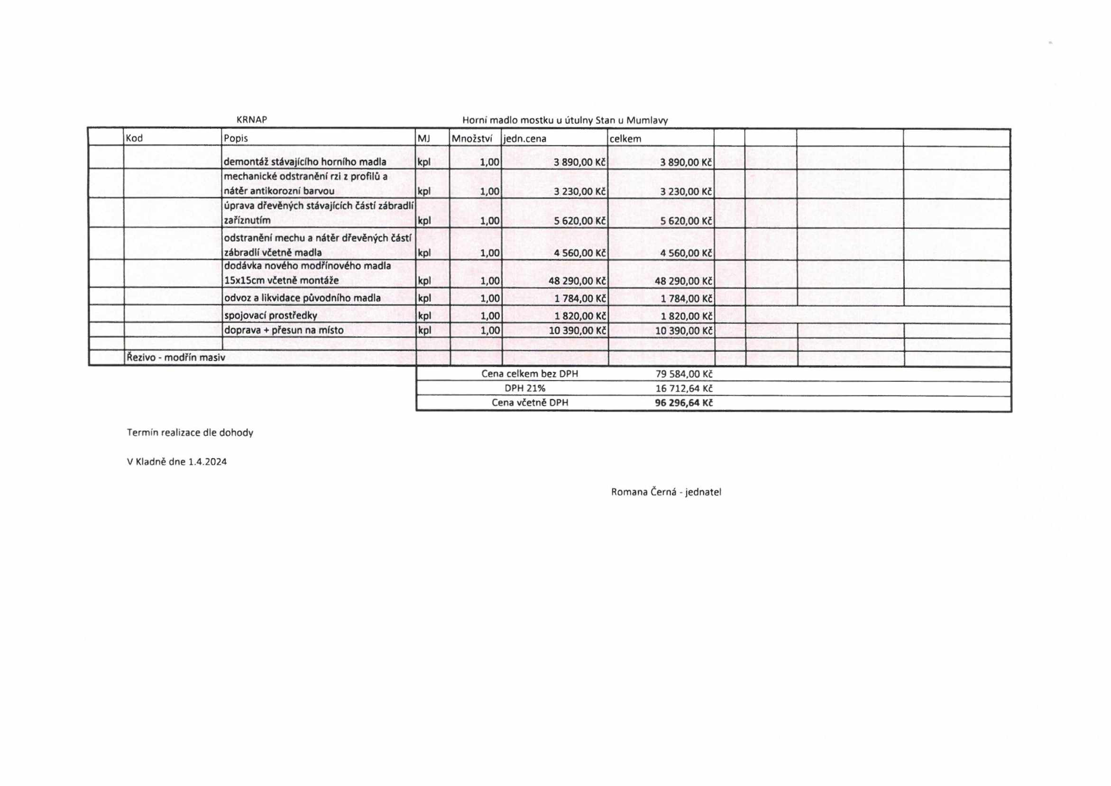

KRNAPHorní madlo mostku u útulny Stan u Mumlavy Kod Popis MJ Množství jedn.cena celkem
demontáž stávajícího horního madla kpl 1,00 3 890,00 Kč 3 890,00 Kč mechanické odstranění rzi z profilů a
nátěr antikorozní barvou kpl 1,00 3 230,00 Kč 3 230,00 Kč úprava dřevěných stávajících částí zábradlí
zaříznutím kpl 1,00 5 620,00 Kč 5 620,00 Kč odstranění mechu a nátěr dřevěných částí
zábradlí včetně madla kpl 1,00 4 560,00 Kč 4 560,00 Kč
dodávka nového modřínového madla
15xl5cm včetně montáže kpl 1,00 48 290,00 Kč 48 290,00 Kč
odvoz a likvidace původního madla kpl 1,00 1 784,00 Kč 1 784,00 Kč
spojovací prostředky kpl 1,00 1 820,00 Kč 1 820,00 Kč
doprava + přesun na místo kpl 1,00 10 390,00 Kč 10 390,00 Kč

Řezivo - modřín masiv
Cena celkem bez DPH 79 584.00 Kč DPH 21% 16 712,64 Kč
Cena včetně DPH 96 296,64 Kč

Termín realizace dle dohody V Kladně dne 1.4.2024
Romana Černá - jednatel

